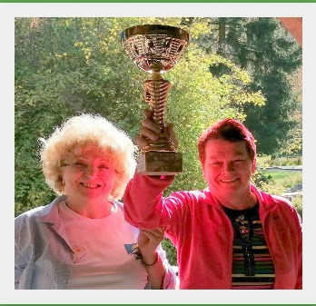
Mesto Rajecké Teplice
Základná organizácia JDS v Rajecký Tepliciach

_______________________________________________________________________________

P O Z V Á N K A

Mesto Rajecké Teplice, ZO JDS Rajecké Teplice, vás pozývajú
na športové hry seniorov o POHÁR PRIMÁTORA RAJECKÝCH TEPLÍC
4. ročník

ktoré sa konajú dňa 22. júna 2023 (štvrtok) o 10,00 hodine
v parku hotela Skalka v Rajeckých Tepliciach.
(Prezentácia športovcov od 9,15 h)

- Súťažiť sa bude spoločne v týchto športových disciplínach:
- Jeden športovec môže súťažiť v 3 disciplínach (napr. petang, šípky, beh)
I. JEDNOTLIVCI

- Basketbalové zručnosti
(zahrňujú 3 poddisciplíny)
- Streľba lopty na bránku
- Hod granátom do diaľky
- Hod granátom na cieľ
- Vrh guľou (muži)
- Beh (muži)
- Disc-golf
- Ruské kolky
- Šípky
- Preteky na kolobežke

II. DRUŽSTVÁ 1. Stolný tenis 2. Petang

- Zahájenie ŠH, vyhlásenie víťazov a odovzdanie cien vykoná primátor Rajeckých Teplíc.
- Po skončení športových hier bude spoločenské posedenie v altáne, pri dobrom jedle a pri muzike.
- Kto máte tričká s logom RT oblečte si, športovci príďte všetci v bielych tričkách, ostatné tričká s logom prinesie predsedníčka.
- Športových hier sa zúčastnia aj naši hostia z družobného mesta Wilamowice.
- Štartovné – športovci aj diváci 4 €.
- Súťažiaci športovci aj diváci, hláste sa do piatku, 16. júna - nahláste aj čísla troch disciplín, v ktorých chcete súťažiť)

pani Marte Štiffelovej 0915 249 032 a pani Majke Mišjakovej 0905 462 559
... Do neba si zoberieš len to, čo si na zemi rozdal. Poďme teda športom rozdávať radosť, smiech a zdravého ducha sebe navzájom ..!

PhDr. Anna Perkovičová, v.r.
predsedníčka ZO JDS ´´ ´´v Rajeckých Tepliciach
Rajecké Teplice 1.6.2023

